NGÂN HÀNG CÂU HỎI BỔ SUNG

Bổ sung câu hỏi lớp 3
Chủ đề 4: Cộng, trừ, nhân, chia trong phạm vi 100 000
Nhóm 03 • 5 bài học • 17. Diện tích một hình | 18. Đơn vị đo diện tích. Xăng-ti-mét vuông | 19. Diện tích hình chữ nhật, diện tích hình vuông | 21. Thu thập, phân loại, ghi chép số liệu thống kê | 22. Bảng số liệu thống kê

17. Diện tích một hình
Số câu bổ sung trong tài liệu: 1
Câu 01 • HARD
Thử thách hai ý của 17. Diện tích một hình: chọn cặp kết quả đúng theo thứ tự trong hình.
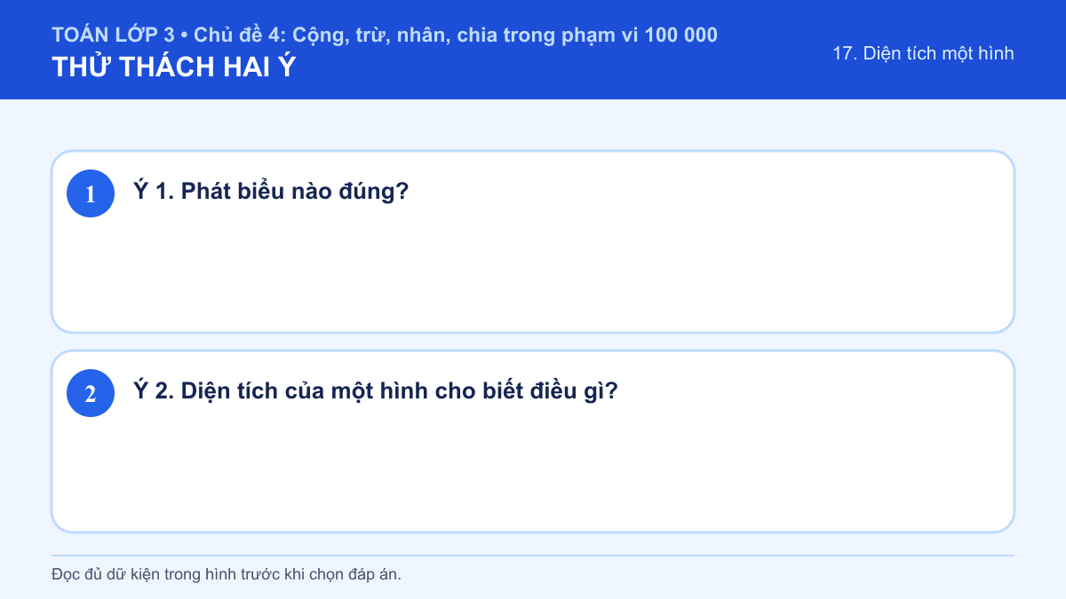
A. Ý 1: Mọi hình vuông đều có diện tích bằng nhau; Ý 2: Số cạnh của hình
B. Ý 1: Hình chiếm phần mặt phẳng lớn hơn thì có diện tích lớn hơn; Ý 2: Phần mặt phẳng mà hình chiếm chỗ
C. Ý 1: Mọi hình vuông đều có diện tích bằng nhau; Ý 2: Phần mặt phẳng mà hình chiếm chỗ
D. Ý 1: Hình chiếm phần mặt phẳng lớn hơn thì có diện tích lớn hơn; Ý 2: Số cạnh của hình
Đáp án: B. Lời giải: Ý 1: Các hình được đo bằng cùng một ô vuông đơn vị nên hình phủ nhiều ô hơn có diện tích lớn hơn. Diện tích dùng để so sánh phần mặt phẳng mà các hình chiếm chỗ. Vậy câu trả lời phù hợp là “Hình chiếm phần mặt phẳng lớn hơn thì có diện tích lớn hơn”. Ý 2: Các hình được đo bằng cùng một ô vuông đơn vị nên hình phủ nhiều ô hơn có diện tích lớn hơn. Diện tích biểu thị phần mặt phẳng mà hình chiếm chỗ. Vậy giá trị hoặc nội dung cần chọn là Phần mặt phẳng mà hình chiếm chỗ. Vì vậy cặp kết quả đúng là “Ý 1: Hình chiếm phần mặt phẳng lớn hơn thì có diện tích lớn hơn; Ý 2: Phần mặt phẳng mà hình chiếm chỗ”.

18. Đơn vị đo diện tích. Xăng-ti-mét vuông
Số câu bổ sung trong tài liệu: 1
Câu 02 • HARD
Thử thách hai ý của 18. Đơn vị đo diện tích. Xăng-ti-mét vuông: chọn cặp kết quả đúng theo thứ tự trong hình.
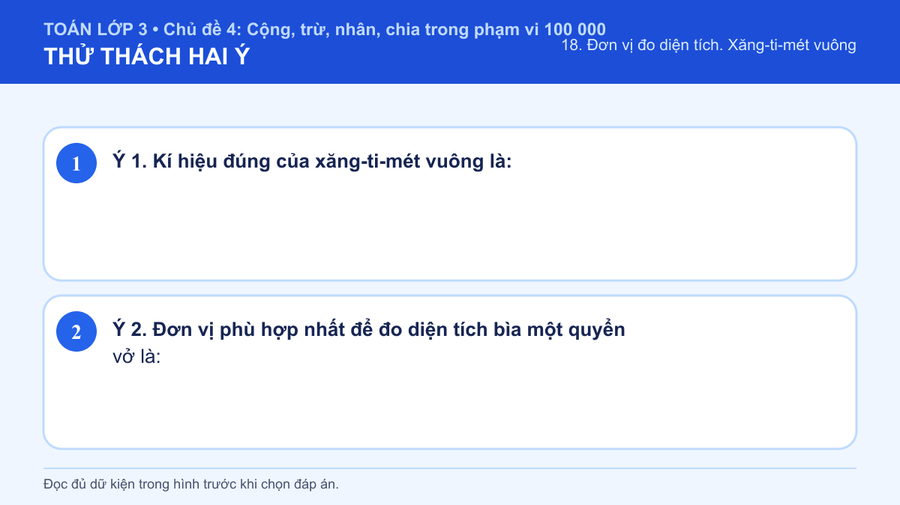
A. Ý 1: cm; Ý 2: Xăng-ti-mét
B. Ý 1: cm²; Ý 2: Xăng-ti-mét vuông
C. Ý 1: cm; Ý 2: Xăng-ti-mét vuông
D. Ý 1: cm²; Ý 2: Xăng-ti-mét
Đáp án: B. Lời giải: Ý 1: Mỗi ô vuông cạnh 1 cm có diện tích 1 cm²; em đếm số ô hoặc cộng các phần diện tích không chồng lên nhau. Xăng-ti-mét vuông được viết tắt là cm². Vậy kết quả cần tìm là cm². Ý 2: Mỗi ô vuông cạnh 1 cm có diện tích 1 cm²; em đếm số ô hoặc cộng các phần diện tích không chồng lên nhau. Diện tích bìa vở phù hợp đo bằng xăng-ti-mét vuông. Vậy kết quả cần tìm là Xăng-ti-mét vuông. Vì vậy cặp kết quả đúng là “Ý 1: cm²; Ý 2: Xăng-ti-mét vuông”.

19. Diện tích hình chữ nhật, diện tích hình vuông
Số câu bổ sung trong tài liệu: 1
Câu 03 • HARD
Thử thách hai ý của 19. Diện tích hình chữ nhật, diện tích hình vuông: chọn cặp kết quả đúng theo thứ tự trong hình.
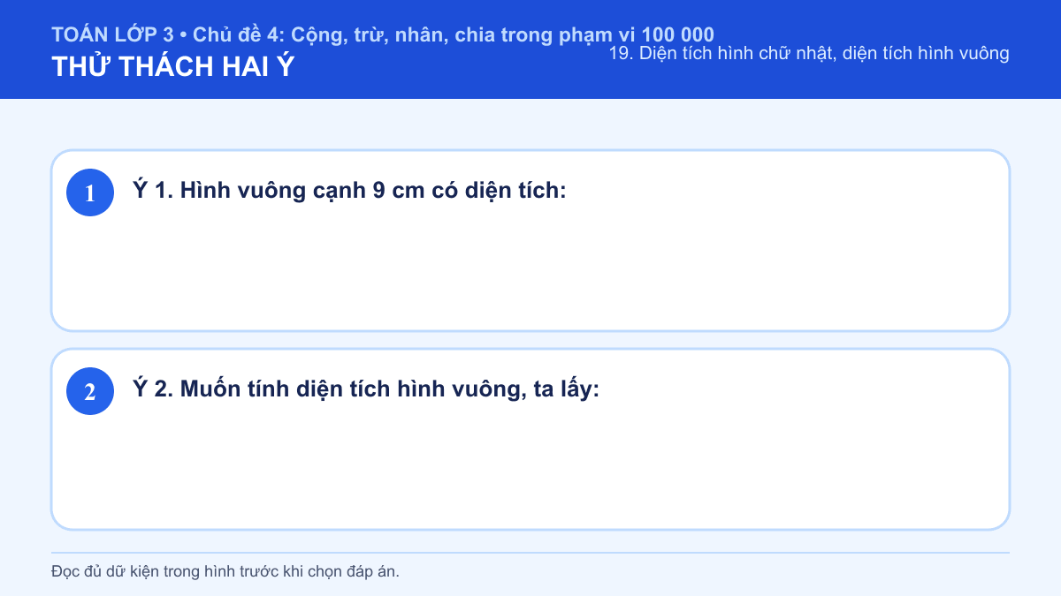
A. Ý 1: 81 cm²; Ý 2: Cạnh nhân cạnh
B. Ý 1: 36 cm²; Ý 2: Cạnh nhân cạnh
C. Ý 1: 81 cm²; Ý 2: Cạnh nhân 4
D. Ý 1: 36 cm²; Ý 2: Cạnh nhân 4
Đáp án: A. Lời giải: Ý 1: Vì diện tích hình chữ nhật bằng chiều dài nhân chiều rộng và diện tích hình vuông bằng cạnh nhân cạnh, em chọn đúng công thức theo từng hình. 9 × 9 = 81 cm². Vậy kết quả cần tìm là 81 cm². Ý 2: Vì diện tích hình chữ nhật bằng chiều dài nhân chiều rộng và diện tích hình vuông bằng cạnh nhân cạnh, em chọn đúng công thức theo từng hình. Diện tích hình vuông bằng độ dài một cạnh nhân với chính nó. Vậy kết quả cần tìm là Cạnh nhân cạnh. Vì vậy cặp kết quả đúng là “Ý 1: 81 cm²; Ý 2: Cạnh nhân cạnh”.

21. Thu thập, phân loại, ghi chép số liệu thống kê
Số câu bổ sung trong tài liệu: 1
Câu 04 • HARD
Thử thách hai ý của 21. Thu thập, phân loại, ghi chép số liệu thống kê: chọn cặp kết quả đúng theo thứ tự trong hình.
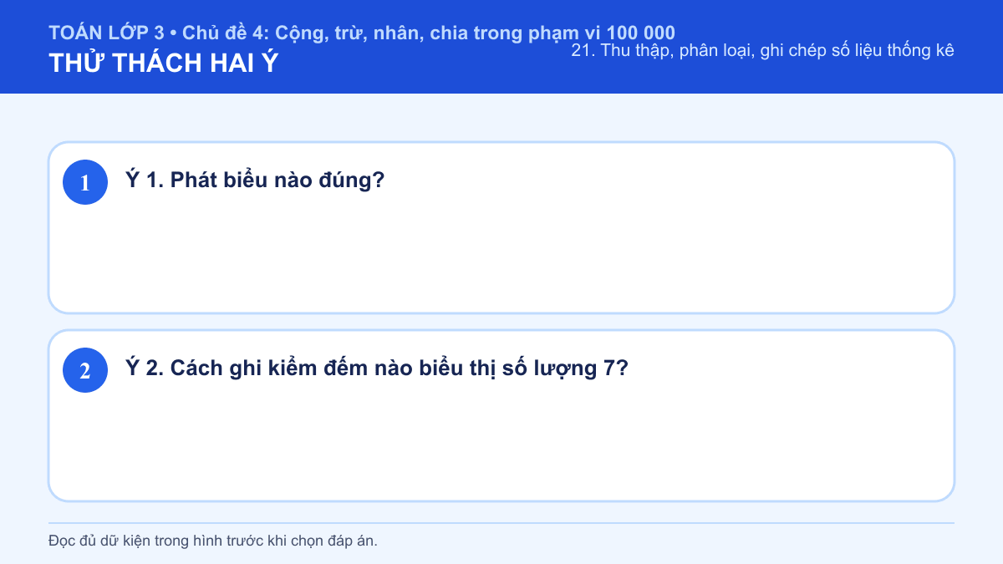
A. Ý 1: Số liệu thống kê giúp mô tả một nhóm đối tượng hoặc một hiện tượng; Ý 2: Một nhóm 5 vạch và thêm 1 vạch
B. Ý 1: Chỉ số lớn nhất mới là số liệu; Ý 2: Một nhóm 5 vạch và thêm 1 vạch
C. Ý 1: Số liệu thống kê giúp mô tả một nhóm đối tượng hoặc một hiện tượng; Ý 2: Một nhóm 5 vạch và thêm 2 vạch
D. Ý 1: Chỉ số lớn nhất mới là số liệu; Ý 2: Một nhóm 5 vạch và thêm 2 vạch
Đáp án: C. Lời giải: Ý 1: Em phân loại các đối tượng theo từng nhóm, ghi lại số lượng rồi mới cộng hoặc so sánh số liệu. Số liệu thống kê được thu thập để mô tả và so sánh các đối tượng hoặc hiện tượng. Vậy câu trả lời phù hợp là “Số liệu thống kê giúp mô tả một nhóm đối tượng hoặc một hiện tượng”. Ý 2: Em phân loại các đối tượng theo từng nhóm, ghi lại số lượng rồi mới cộng hoặc so sánh số liệu. 7 = 5 + 2 nên ghi một nhóm đủ 5 vạch và thêm 2 vạch. Vậy câu trả lời phù hợp là “Một nhóm 5 vạch và thêm 2 vạch”. Vì vậy cặp kết quả đúng là “Ý 1: Số liệu thống kê giúp mô tả một nhóm đối tượng hoặc một hiện tượng; Ý 2: Một nhóm 5 vạch và thêm 2 vạch”.

22. Bảng số liệu thống kê
Số câu bổ sung trong tài liệu: 1
Câu 05 • HARD
Thử thách hai ý của 22. Bảng số liệu thống kê: chọn cặp kết quả đúng theo thứ tự trong hình.
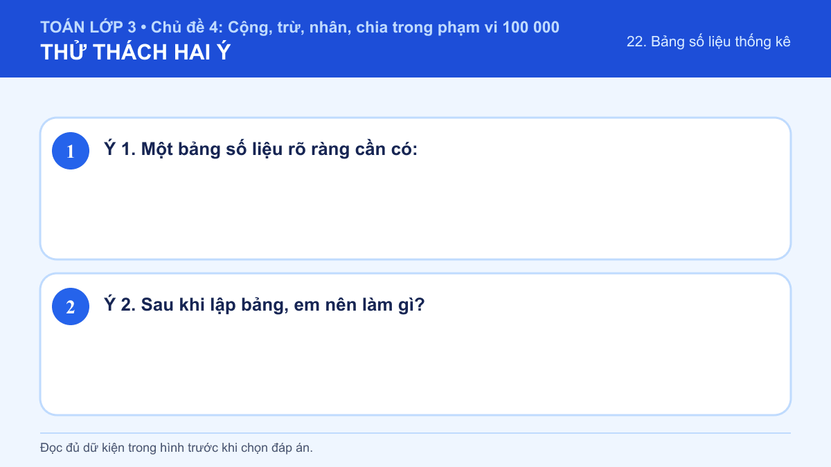
A. Ý 1: Chỉ hình trang trí; Ý 2: Kiểm tra lại tổng và số liệu từng ô
B. Ý 1: Tên hàng, tên cột và số liệu; Ý 2: Bỏ qua ô trống
C. Ý 1: Chỉ hình trang trí; Ý 2: Bỏ qua ô trống
D. Ý 1: Tên hàng, tên cột và số liệu; Ý 2: Kiểm tra lại tổng và số liệu từng ô
Đáp án: D. Lời giải: Ý 1: Em đọc đúng hàng và cột của bảng số liệu, xác định số cần dùng rồi thực hiện phép tính theo yêu cầu. Tên hàng, tên cột và số liệu giúp người đọc hiểu đúng nội dung bảng. Vậy kết quả cần tìm là Tên hàng, tên cột và số liệu. Ý 2: Em đọc đúng hàng và cột của bảng số liệu, xác định số cần dùng rồi thực hiện phép tính theo yêu cầu. Kiểm tra giúp phát hiện số liệu thiếu hoặc ghi sai. Vậy giá trị hoặc nội dung cần chọn là Kiểm tra lại tổng và số liệu từng ô. Vì vậy cặp kết quả đúng là “Ý 1: Tên hàng, tên cột và số liệu; Ý 2: Kiểm tra lại tổng và số liệu từng ô”.

